O Programa de Apoio ao Desenvolvimento Tecnológico da Indústria de
Semicondutores (PADIS)

GUSTAVO FELIPE
LAURO BRIZIDIO

LTSPICE COM TRANSISTORES

MANAUS - AM
2026
SUMÁRIO
1. Introdução 3
2. Objetivos 4
3. Materiais e Softwares Utilizados 4
4. Resultados Experimentais 4
4.1. Curva Id x Vgs PMOS FDC5614P 4
4.2. Curva Id x VDS para diferentes valores de VGS PMOS FDC5614P 6
4.3. Comportamento do Transistor PMOS FDC5614P operando como uma chave 7
5. Conclusão 9
6. Referências Bibliográficas 10

1. Introdução
Os transistores de efeito de campo (FET — Field Effect Transistor) são dispositivos semicondutores fundamentais na eletrônica moderna, especialmente em circuitos digitais e sistemas integrados. Entre os tipos existentes, o transistor MOSFET de canal p (pMOS) desempenha papel essencial na implementação de portas lógicas CMOS, atuando como elemento de comutação controlado por tensão.
Neste experimento, foram realizadas simulações computacionais para analisar o comportamento elétrico de um transistor pMOS em diferentes condições de operação. Através das curvas características ID × VGS e ID × VDS, é possível compreender as regiões de funcionamento do dispositivo, como corte, triodo e saturação. Além disso, foi simulada sua aplicação como chave eletrônica, evidenciando sua utilidade em circuitos digitais.
A simulação de dispositivos semicondutores permite observar fenômenos complexos de forma segura, rápida e precisa, sendo uma ferramenta essencial para o aprendizado e desenvolvimento de projetos eletrônicos.

2. Objetivos
O objetivo desta atividade prática foi analisar, por meio de simulação computacional, o comportamento de um transistor pMOS em diferentes condições de polarização.
Objetivos específicos:
- Obter a curva característica ID × VGS do transistor pMOS
- Analisar a curva ID × VDS para diferentes valores de VGS
- Verificar o funcionamento do pMOS como chave eletrônica
- Compreender as regiões de operação do transistor
- Relacionar o comportamento observado com aplicações em circuitos digitais

3. Materiais e Softwares Utilizados
Para a realização desta atividade, foram utilizados os seguintes recursos:
- Software LTSpice (simulador de circuitos eletrônicos);
- Computador Linux - Ubuntu 22.04.5 LTS
- Wine – empregado para possibilitar a execução do LTSpice em ambiente Linux;
- Inkscape – utilizado para edição, organização e aprimoramento das imagens dos circuitos simulados;
- Transistor MOSFET p-canal modelo FDC5614P (LT Spice)
O transistor utilizado foi o FDC5614P, um MOSFET p-canal de potência desenvolvido pela Fairchild Semiconductor, adequado para aplicações de chaveamento e circuitos digitais, apresentando baixa resistência de condução (RDS(on)) e operação controlada por tensão.

4. Resultados Experimentais

4.1. Curva Id x Vgs PMOS FDC5614P
Abaixo segue a curva caraterística da corrente Id, com relação a variação da tensão Gate - Source do transitor FDC5614P da Fairchild.
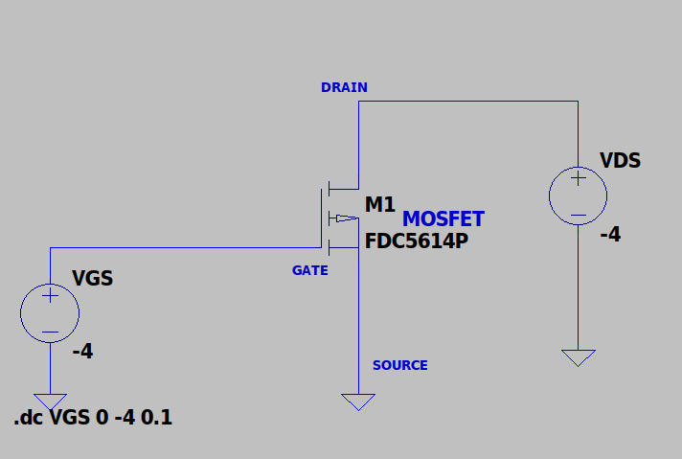
Figura 1 - Circuito Simulado LTSPICE - PMOS
Fonte: Autores (2026)
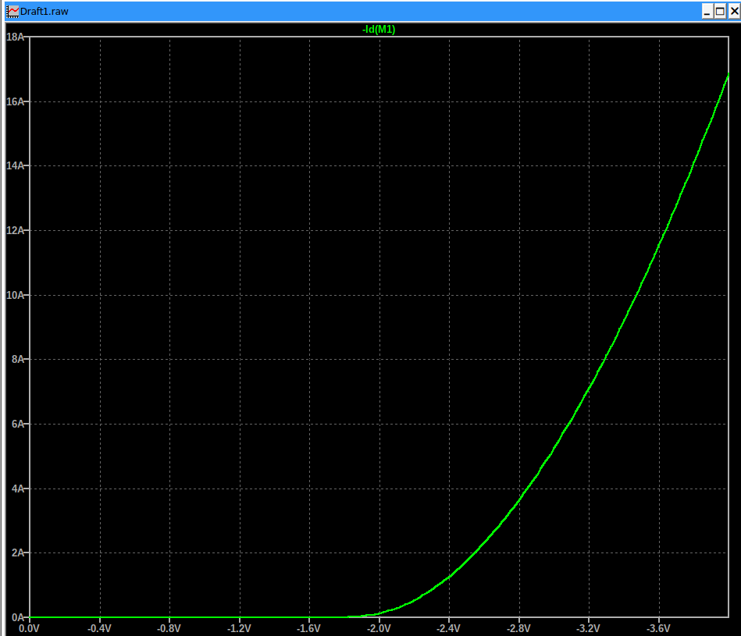
Figura 2 - Resultado da simulação, Curva Caraterística do FET
-Id(Corrente no Dreno) x Vgs

TABELA DE VALORES

Com base no observado nos gráficos plotados da simulação, o transistor tem o seguinte comportamento no geral.

VGS | -Id
0V | 0A
-2.00V | 128.2896mA
-2.4V | 1.2460A
-4V | 16.5920A
Tabela com valores de medições -Id x Vgs
Fonte: Autores (2026)

Esse gráfico mostra que o transistor tem uma tensão limiar para VGs ≃ -2V.

4.2. Curva Id x VDS para diferentes valores de VGS PMOS FDC5614P
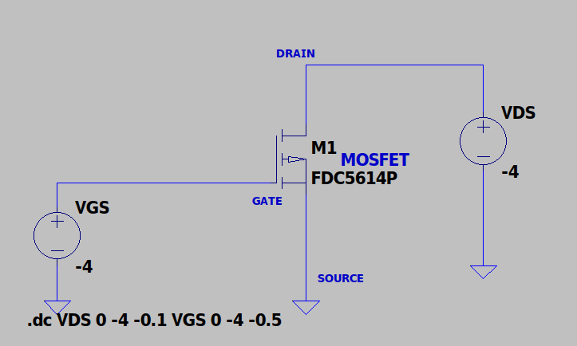
Figura 3 - Circuito Simulado LTSPICE - Curva Id x VDS para diferentes valores de VGS
Fonte: Autores (2026)

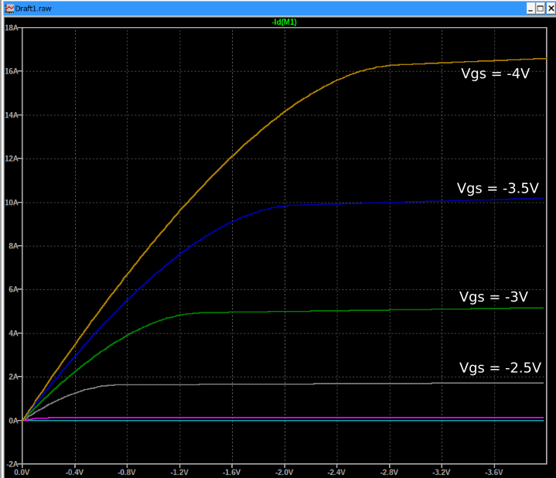
Figura 4 - Resultado da simulação da curva -Id x VDS para diferentes valores de VGS
Fonte: Autores (2026)

TABELA DE VALORES

Com base no observado nos gráficos plotados da simulação, o transistor tem o seguinte comportamento no geral.

VGS | VDS | -Id
-2.5V | -1V | aprox. 1.8A
-2.5V | -4V | aprox. 1.8A
-3V | -1V | aprox. 4.5A
-3V | -4V | aprox. 5A
-3.5V | -1V | aprox. 7A
-3.5V | -4V | aprox. 10A
-4V | -1V | aprox. 8A
-4V | -4V | aprox. 16.5A
Tabela 02 - Tabela de valores da simulação realizada com o PMOS FDC5614P
Fonte: Autores (2026)

4.3. Comportamento do Transistor PMOS FDC5614P operando como uma chave

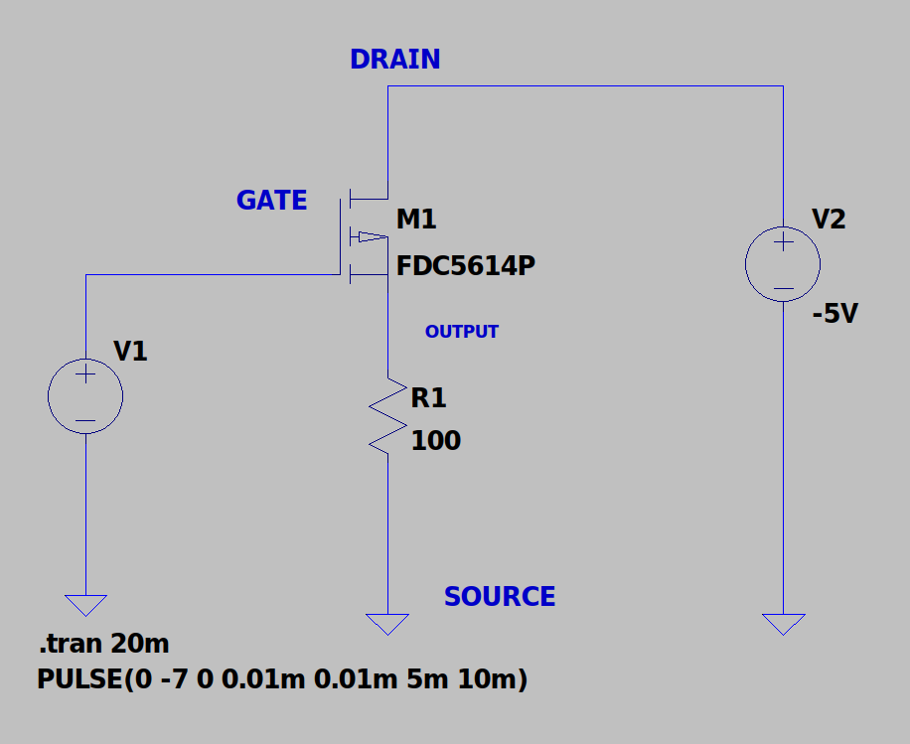
Figura 5 - Circuito de Simulação de Chaveamento do Transistor PMOS
Fonte: Autores (2026)

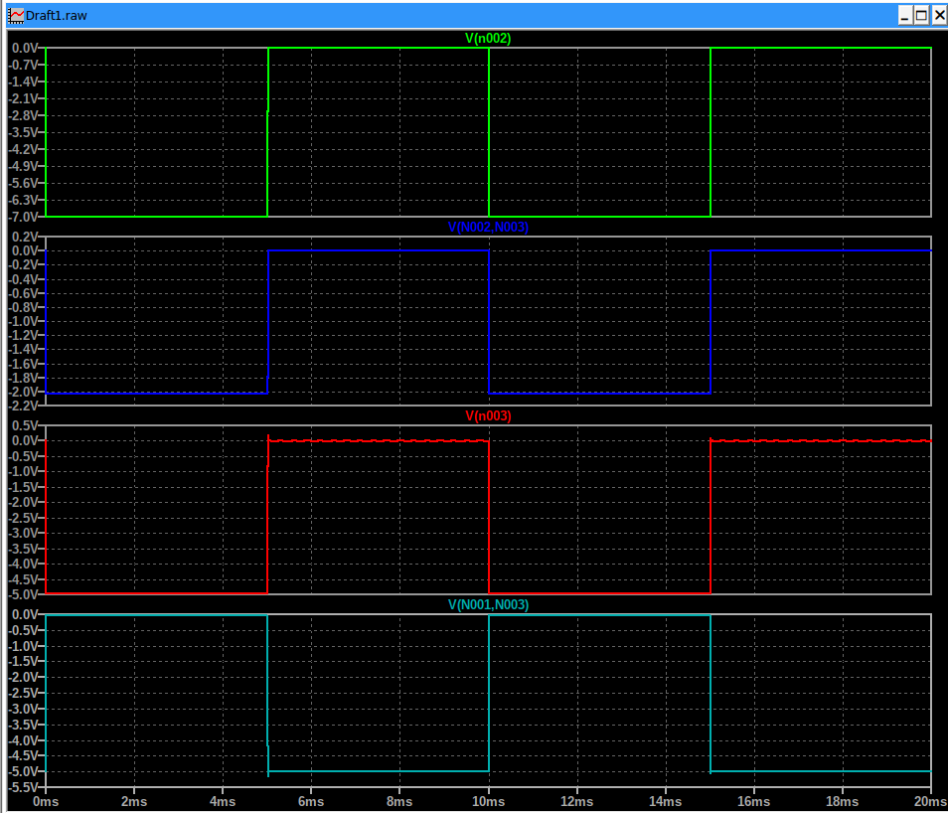
Figura 6 - Graficos de simulação do chaveamento. Vn002 - Tensão da Fonte, V(n002, n003) - VGS, V(n003) - Tensão no Resistor, V(N001,N003) - VDS.
Fonte: Autores (2026)

Com base nessa simulação, conseguimos visualizar pela plotagem como funciona o chaveamento de um transistor PMOS. A necessidade de aumentar a tensão para -7V foi necessário pois a tensão VGS no transistor consome cerca de -2V para uma saída desejada de -5V.

5. Conclusão
A atividade permitiu analisar, por meio de simulação no LTSpice, o comportamento de um transistor MOSFET de canal p (pMOS) em diferentes condições de polarização, evidenciando na prática conceitos fundamentais estudados em eletrônica de semicondutores. A obtenção das curvas características ID × VGS e ID × VDS possibilitou identificar claramente as regiões de operação do dispositivo — corte, região ôhmica (triodo) e saturação — além da tensão limiar aproximada de acionamento.
Os resultados mostraram que, à medida que a tensão VGS se torna mais negativa, a corrente de dreno aumenta significativamente, confirmando o funcionamento esperado para um transistor pMOS. Da mesma forma, as curvas ID × VDS para diferentes valores de VGS evidenciaram o comportamento típico de saturação da corrente, essencial para aplicações analógicas e digitais.
A simulação do transistor operando como chave eletrônica demonstrou sua eficiência em circuitos de comutação, destacando a importância da correta polarização para garantir níveis de tensão adequados na saída. Observou-se também que a tensão de controle precisa ser suficientemente negativa para vencer a tensão limiar e permitir a condução plena do dispositivo.
Por fim, conclui-se que a simulação computacional é uma ferramenta fundamental para o estudo e projeto de circuitos eletrônicos, permitindo visualizar fenômenos complexos com precisão e segurança. A atividade contribuiu para consolidar o entendimento teórico sobre MOSFETs pMOS e sua aplicação prática em circuitos digitais e sistemas eletrônicos modernos.

6. Referências Bibliográficas
TOCCI, Ronald J.; WIDMER, Neal S.; MOSS, Gregory L. Sistemas Digitais: Princípios e Aplicações. 11. ed. São Paulo: Pearson, 2011.
LTSPICE. LTSpice – Simulador de Circuitos Eletrônicos. Disponível em: https://www.analog.com/ltspice. Acesso em: 03/02/2026.
WINEHQ. Wine – Run Windows applications on Linux, BSD, Solaris and macOS. Disponível em: https://www.winehq.org. Acesso em: 03/02/2026.
INKSCAPE PROJECT. Inkscape – Editor de Gráficos Vetoriais. Disponível em: https://inkscape.org. Acesso em: 03/02/2026.

